

**Matemáticas Discretas 1H- 1HL**

**Herramientas en línea para validar fórmulas o secuencias**

**INTEGRANTES:**

**LEANDRO RIVERA**

**BALMER VALENCIA**

**DOCENTE:**

**MARIA ALEJANDRA PALACIOS**



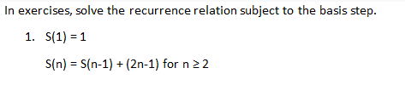

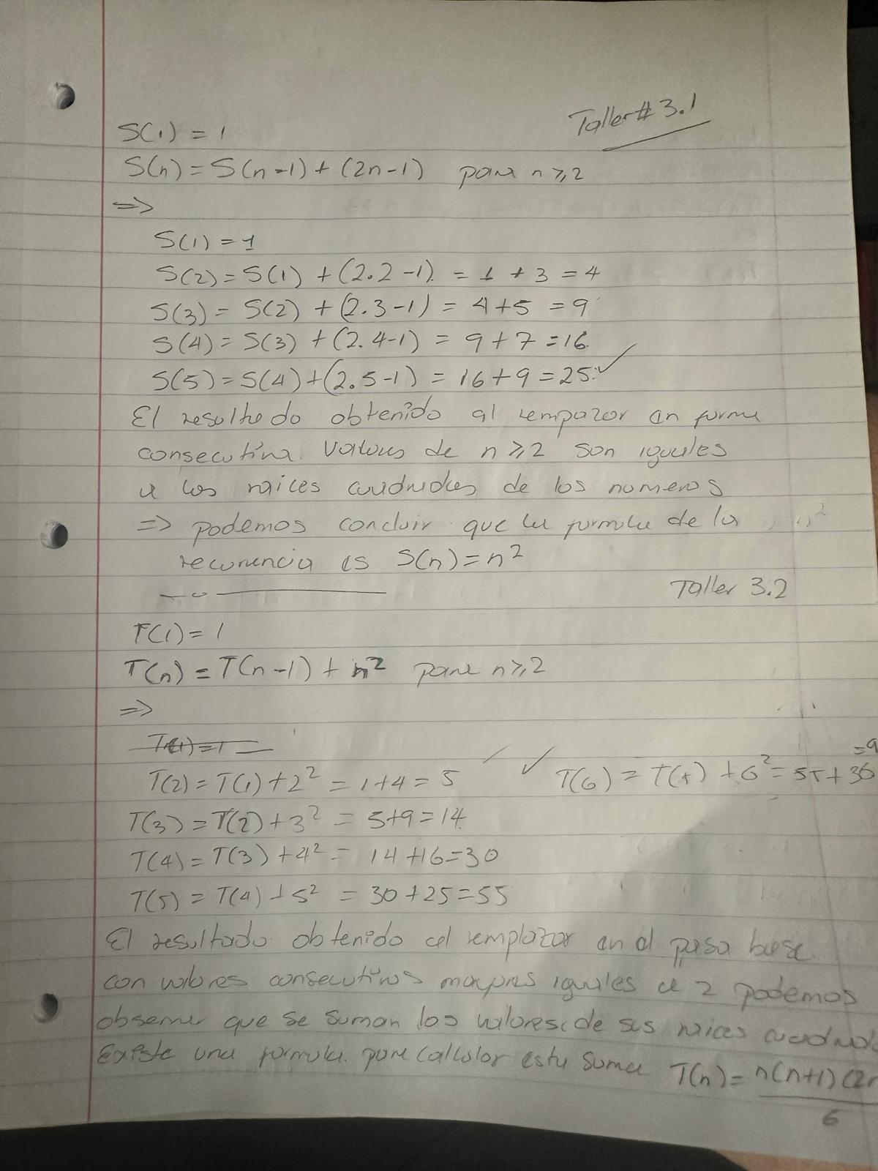**R/**

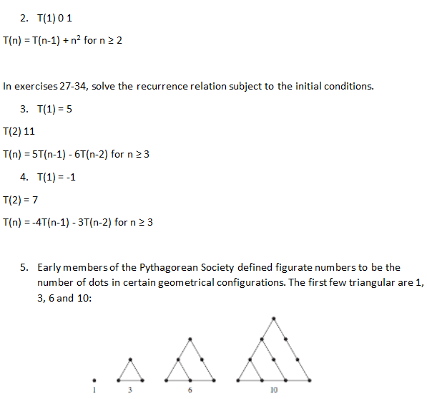

**R/**



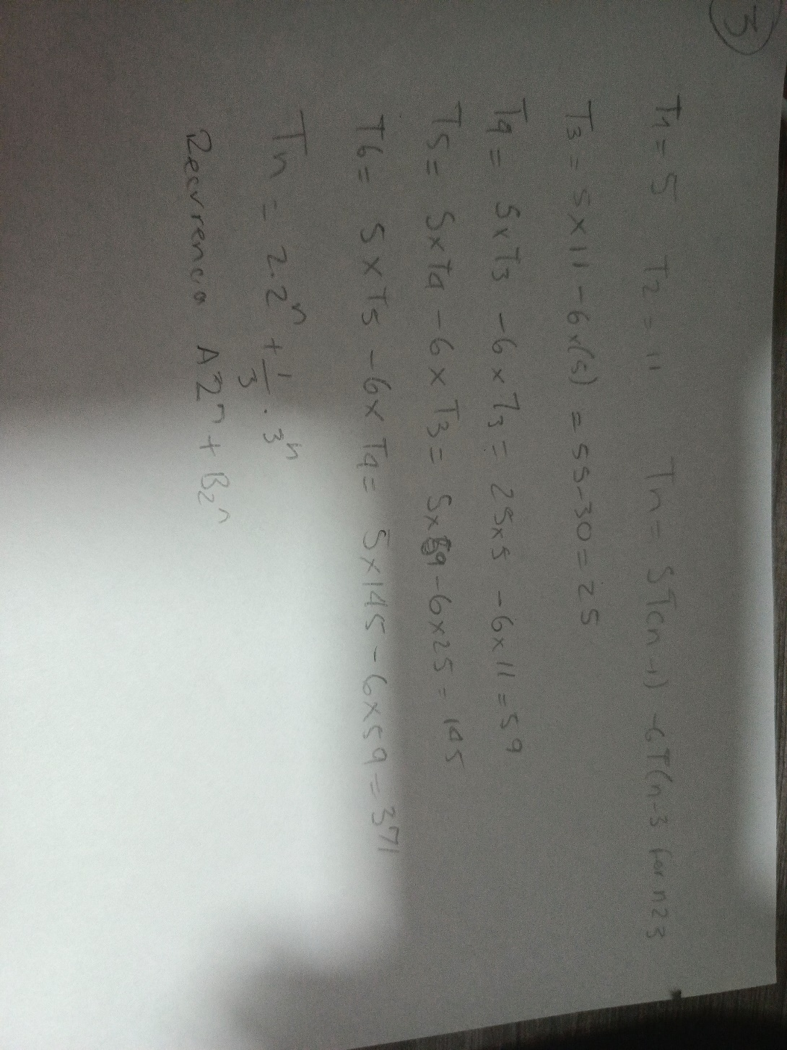

**R/**

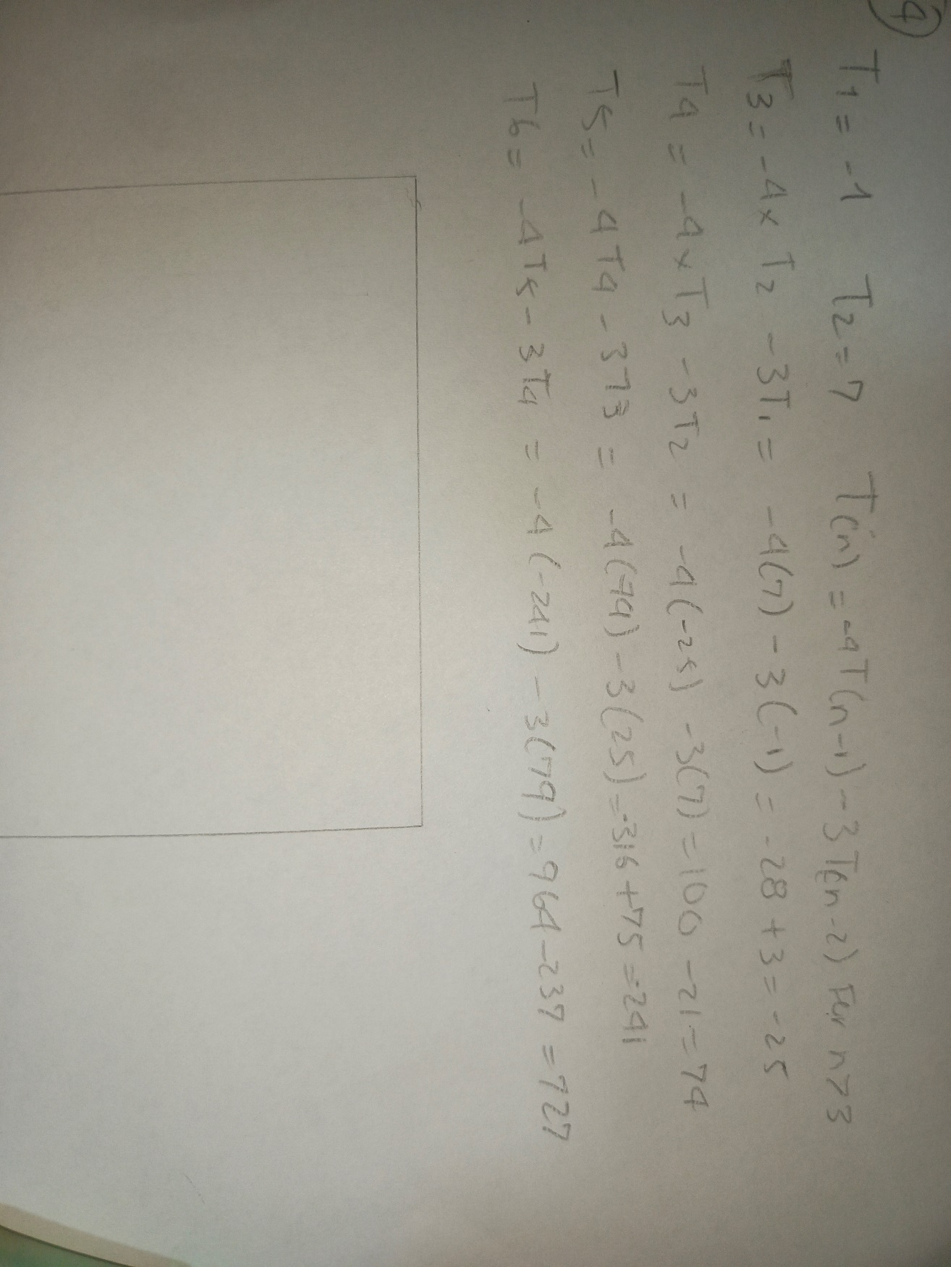

**R/**



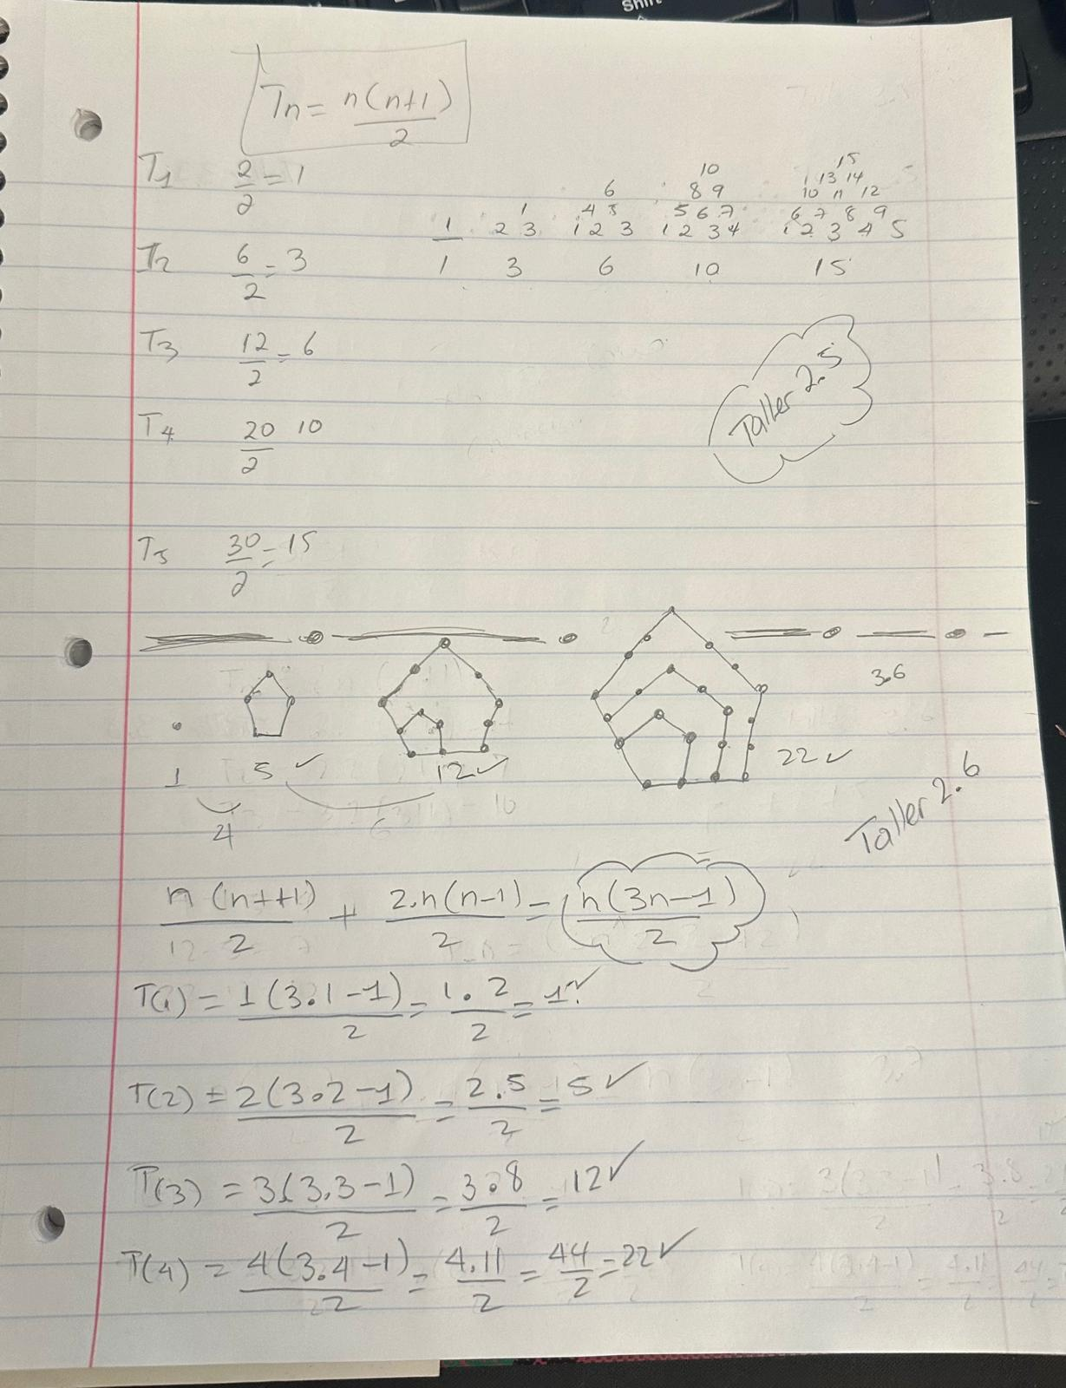**R/**

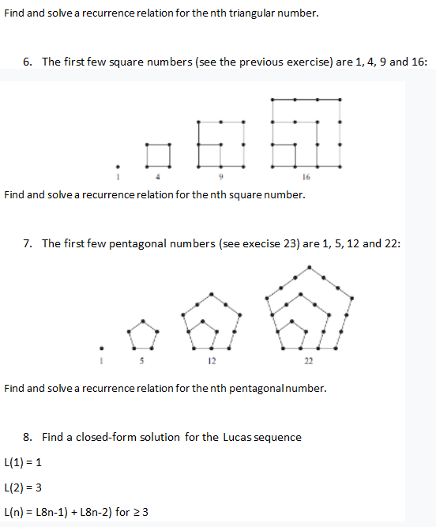

**R/**

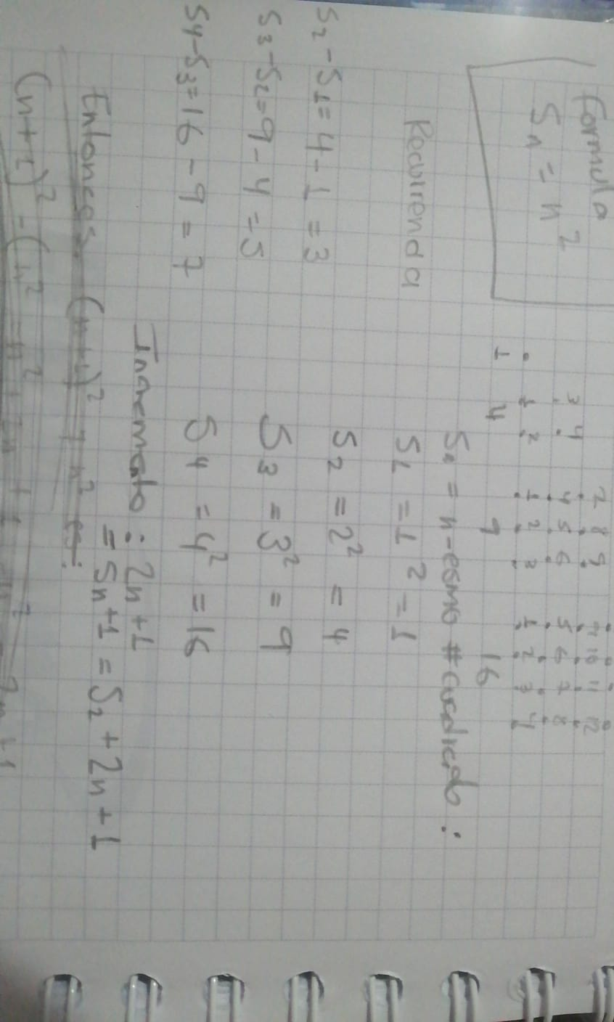



**R/**



**R/**



